

**Ұлытау ауданының елді мекендерінің жерін аймақтарға бөлу жобаларын (схемаларын), бағалау аймақтарының шекаралары және жер учаскелері үшін төлемақының базалық ставкаларына түзету коэффициенттерін бекіту туралы**

Ұлытау облысы Ұлытау аудандық мәслихатының 2024 жылғы 19 қарашадағы № 156 шешімі. Ұлытау облысының Әділет департаментінде 2024 жылғы 21 қарашада № 154-20 болып тіркелді

      Қазақстан Республикасының Жер кодексінің 8-бабына, 11-бабына сәйкес, Ұлытау аудандық мәслихаты ШЕШІМ ҚАБЫЛДАДЫ:

      1. Ұлытау ауданының елді мекендерінің жерін аймақтарға бөлу жобалары (схемалары) осы шешімнің 1-қосымшасына сәйкес бекітілсін.

      2. Ұлытау ауданының елді мекендерінің бағалау аймақтарының шекаралары және жер учаскелері үшін төлемақының базалық ставкаларына түзету коэффициенттері осы шешімнің 2-қосымшасына сәйкес бекітілсін.

      3. Осы шешім оның алғашқы ресми жарияланған күнінен кейін күнтізбелік он күн өткен соң қолданысқа енгізіледі.

|  |  |
| --- | --- |
| *Төраға* | *А. Курмансеитов* |

|  |  |
| --- | --- |
|  | Ұлытау аудандық мәслихатының 2024 жылғы 19 қарашадағы № 156 шешіміне 1-қосымша |

**Ұлытау ауданының елді мекендерінің жерін аймақтарға бөлу жобалары (схемалары)**

**Ұлытау ауданы Сарысу ауылдық округі Жыланды ауылының жерін аймақтарға бөлу жобасы (схемасы)**

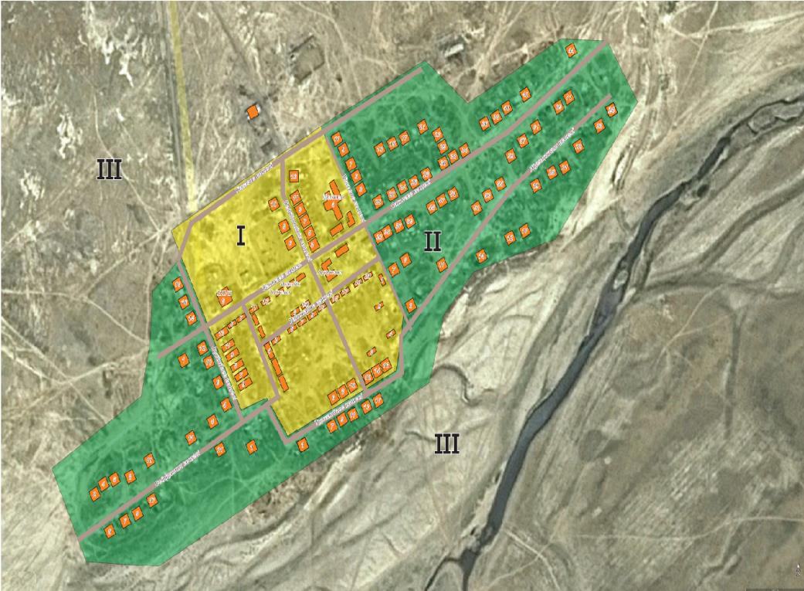

      Шартты белгілер:



**Ұлытау ауданы Борсенгір ауылдық округі Борсенгір ауылының жерін аймақтарға бөлу жобасы (схемасы)**

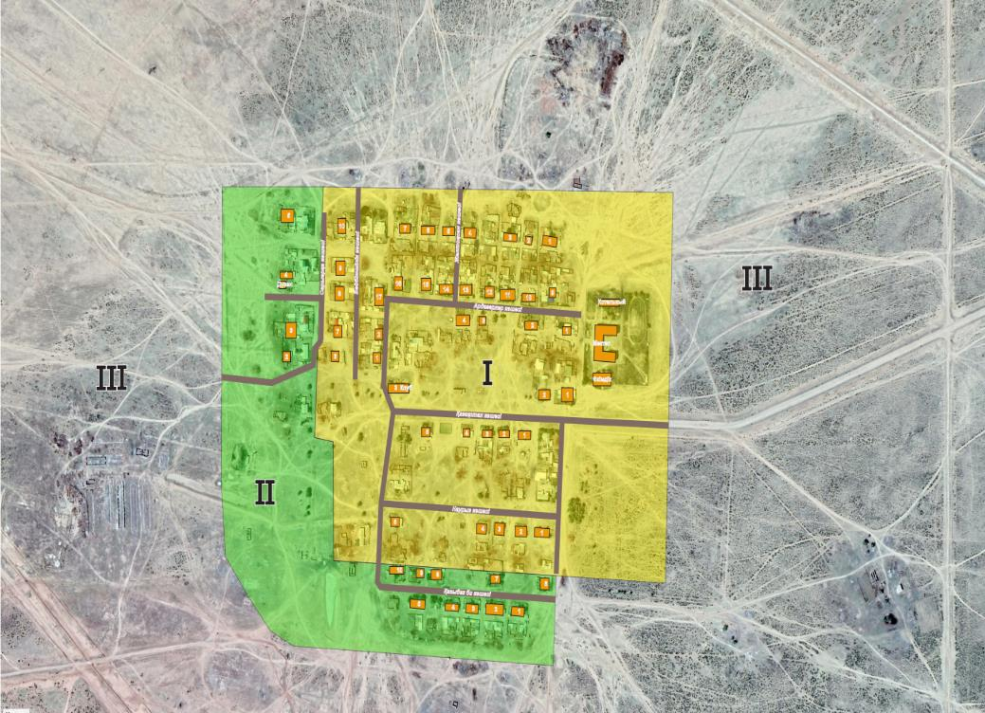

      Шартты белгілер:



**Ұлытау ауданы Мибұлақ ауылдық округі Мибұлақ ауылының жерін аймақтарға бөлу жобасы (схемасы)**

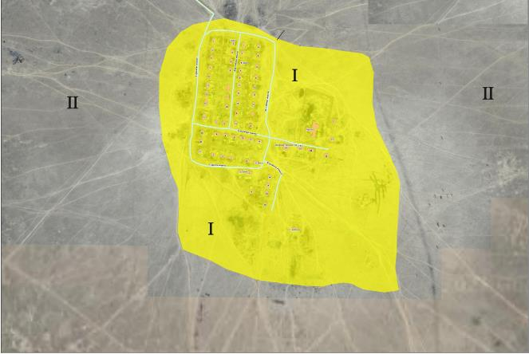

      Шартты белгілер:



**Ұлытау ауданы Жезді кентінің жерін аймақтарға бөлу жобасы (схемасы)**

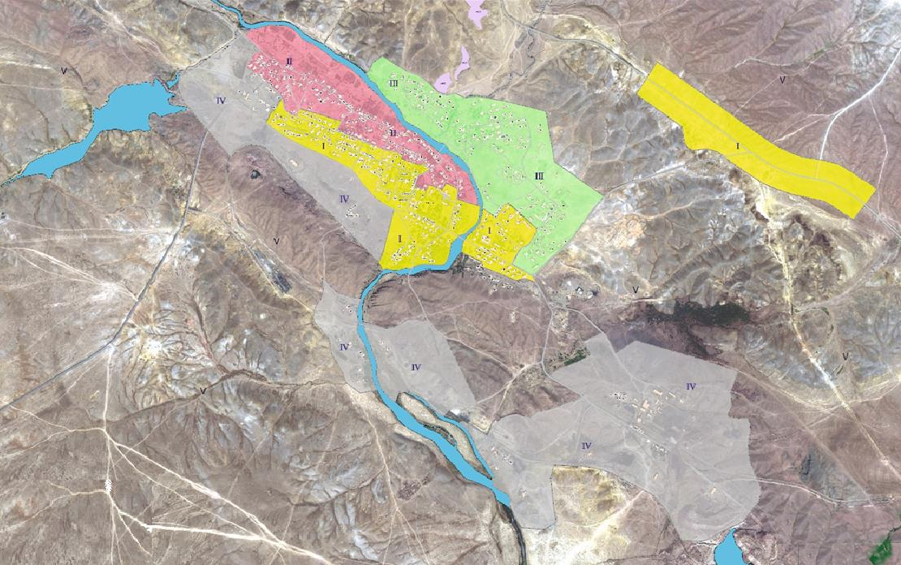

      Шартты белгілер:



**Ұлытау ауданы Қарсақбай кентінің жерін аймақтарға бөлу жобасы (схемасы)**

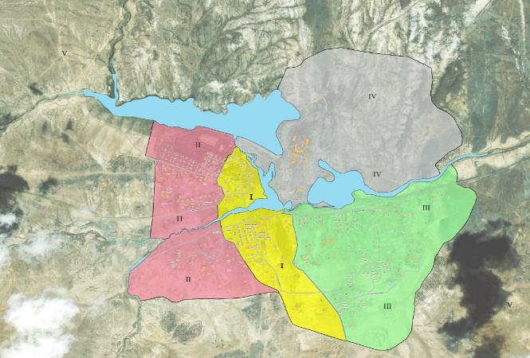

      Шартты белгілер:



**Ұлытау ауданы Ақтас кентінің жерін аймақтарға бөлу жобасы (схемасы)**

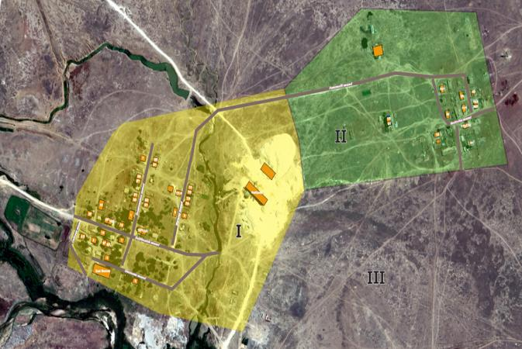

      Шартты белгілер:



**Ұлытау ауданы Жангелді ауылдық округі Байқоныр ауылының жерін аймақтарға бөлу жобасы (схемасы)**

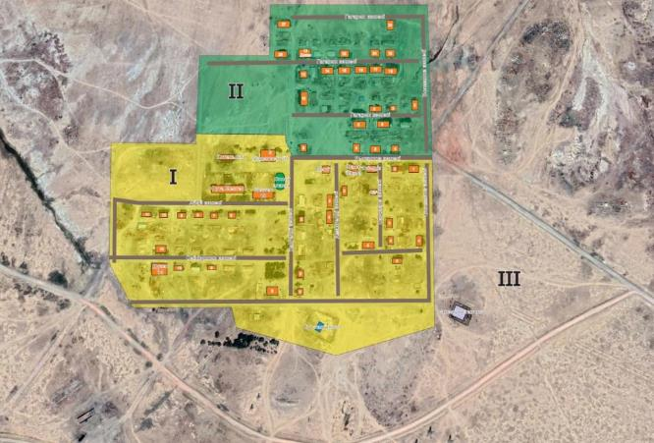

      Шартты белгілер:



**Ұлытау ауданы Қоскөл ауылдық округі Қоскөл ауылының жерін аймақтарға бөлу жобасы (схемасы)**

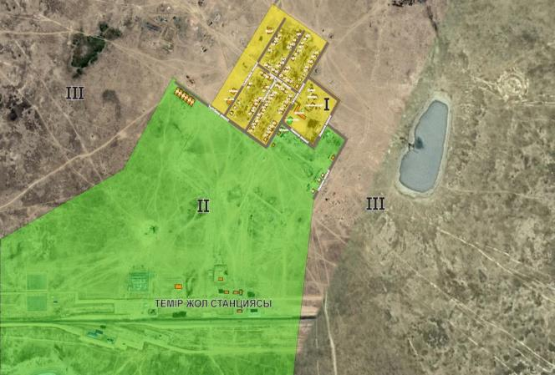

      Шартты белгілер:



**Ұлытау ауданы Амангелді ауылдық округі Сарлық ауылының жерін аймақтарға бөлу жобасы (схемасы)**

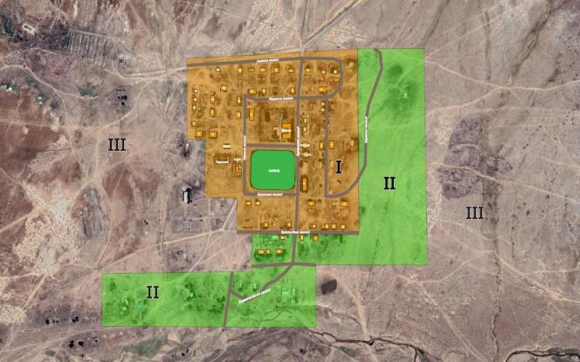

      Шартты белгілер:



**Ұлытау ауданы Шеңбер ауылдық округі Қорғасын ауылының жерін аймақтарға бөлу жобасы (схемасы)**

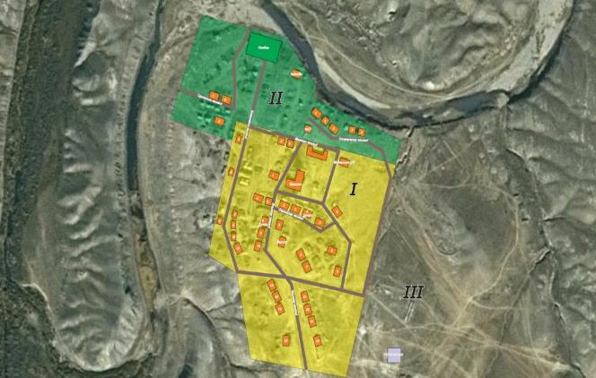

      Шартты белгілер:



**Ұлытау ауданы Терісаққан ауылдық округі Терісаққан ауылының жерін аймақтарға бөлу жобасы (схемасы)**

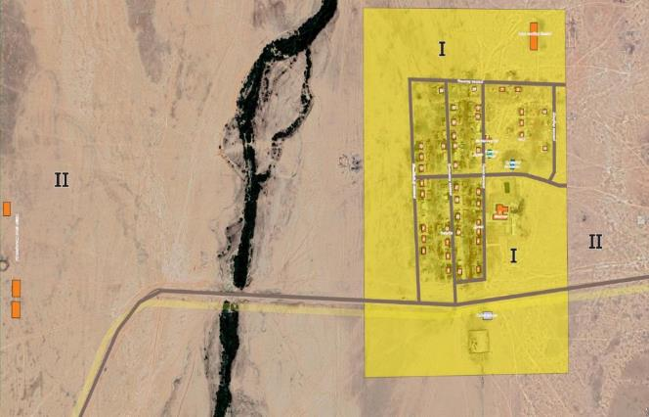

      Шартты белгілер:



**Ұлытау ауданы Егінді ауылдық округі Егінді ауылының жерін аймақтарға бөлу жобасы (схемасы)**

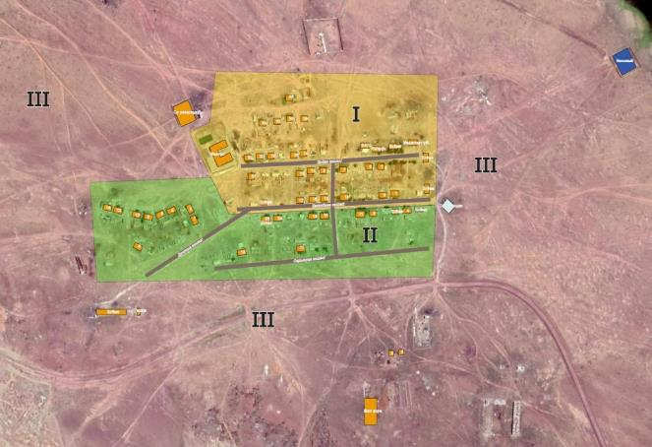

      Шартты белгілер;



**Ұлытау ауданы Алғабас ауылдық округі Бетбұлақ ауылының жерін аймақтарға бөлу жобасы (схемасы)**

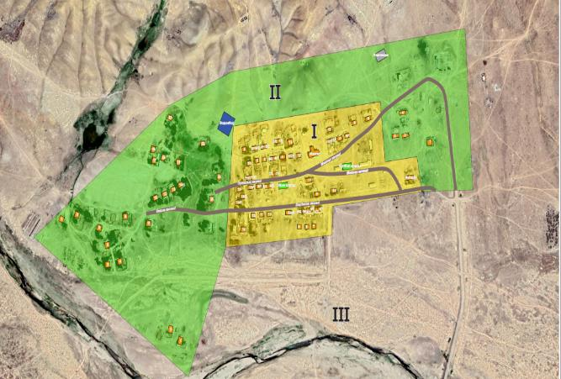

      Шартты белгілер:



**Ұлытау ауданы Қаракеңгір ауылдық округі Бозтұмсық ауылының жерін аймақтарға бөлу жобасы (схемасы)**

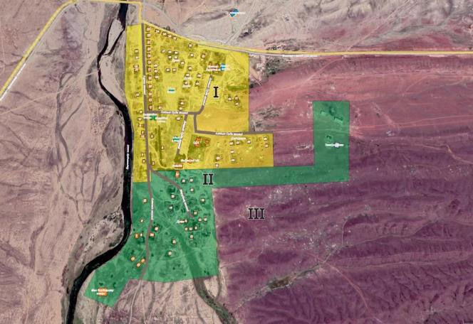

      Шартты белгілер:



**Ұлытау ауданы Ұлытау ауылдық округінің Ұлытау ауылының жерін аймақтарға бөлу жобасы (схемасы)**

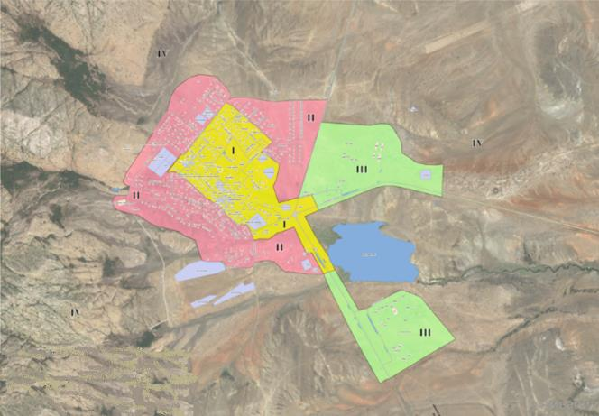

      Шартты белгілер:



|  |  |
| --- | --- |
|  | Ұлытау аудандық мәслихатының 2024 жылғы 19 қарашадағы № 156 шешіміне 2-қосымша |

**Ұлытау ауданының елді мекендерінің бағалау аймақтарының шекаралары және жер учаскелері үшін төлемақының базалық ставкаларына түзету коэффициенттері**

|  |  |  |  |
| --- | --- | --- | --- |
| № | Бағалау аймақтарының шекаралары | Аймақ нөмірі | Түзету коэффициенттері |
| 1 | Сарысу ауылдық округі Жыланды ауылының шекарасының шегінде | І | 1,85 |
| ІІ | 1,44 |
| III | 0,8 |
| 2 | Борсенгір ауылдық округі Борсенгір ауылының шекарасының шегінде | І | 1,83 |
| ІІ | 1,45 |
| ІІІ | 0,8 |
| 3 | Мибұлақ ауылдық округі Мибұлақ ауылының шекарасының шегінде | І | 0,96 |
| ІІ | 0,92 |
| 4 | Жезді кентінің шекарасының шегінде | І | 2 |
| ІІ | 1,67 |
| ІІІ | 1,56 |
| IV | 1,1 |
| V | 0,8 |
| 5 | Қарсақбай кентінің шекарасының шегінде | І | 2 |
| ІІ | 1,39 |
| ІІІ | 0,93 |
| IV | 1,18 |
| V | 0,8 |
| 6 | Ақтас кентінің шекарасының шегінде | І | 1,58 |
| ІІ | 1,39 |
| ІІІ | 0,8 |
| 7 | Жангелді ауылдық округі Байқоңыр ауылының шекарасының шегінде | І | 1,66 |
| ІІ | 1,4 |
| ІІІ | 0,8 |
| 8 | Қоскөл ауылдық округі Қоскөл ауылының шекарасының шегінде | І | 1,65 |
| ІІ | 1,5 |
| ІІІ | 0,8 |
| 9 | Амангелді ауылдық округі Сарлық ауылының шекарасының шегінде | І | 1,63 |
| ІІ | 1,52 |
| ІІІ | 0,8 |
| 10 | Шеңбер ауылдық округі Қорғасын ауылының шекарасының шегінде | І | 1,7 |
| ІІ | 1,2 |
| ІІІ | 0,8 |
| 11 | Терісаққан ауылдық округі Терісаққан ауылының шекарасының шегінде | І | 1,7 |
| ІІ | 1,1 |
| 12 | Егінді ауылдық округі Егінді ауылының шекарасының шегінде | І | 1,6 |
| ІІ | 1,24 |
| ІІІ | 0,8 |
| 13 | Алғабас ауылдық округі Бетбұлақ ауылының шекарасының шегінде | І | 1,73 |
| ІІ | 1,39 |
| ІІІ | 0,8 |
| 14 | Қаракеңгір ауылдық округі Бозтұмсық ауылының шекарасының шегінде | І | 1,74 |
| ІІ | 1,4 |
| ІІІ | 0,8 |
| 15 | Ұлытау ауылдық округі Ұлытау ауылының шекарасының шегінде | І | 2 |
| ІІ | 1,73 |
| ІІІ | 1,32 |
| IV | 0,8 |

© 2012. Қазақстан Республикасы Әділет министрлігінің «Қазақстан Республикасының Заңнама және құқықтық ақпарат институты» ШЖҚ РМК